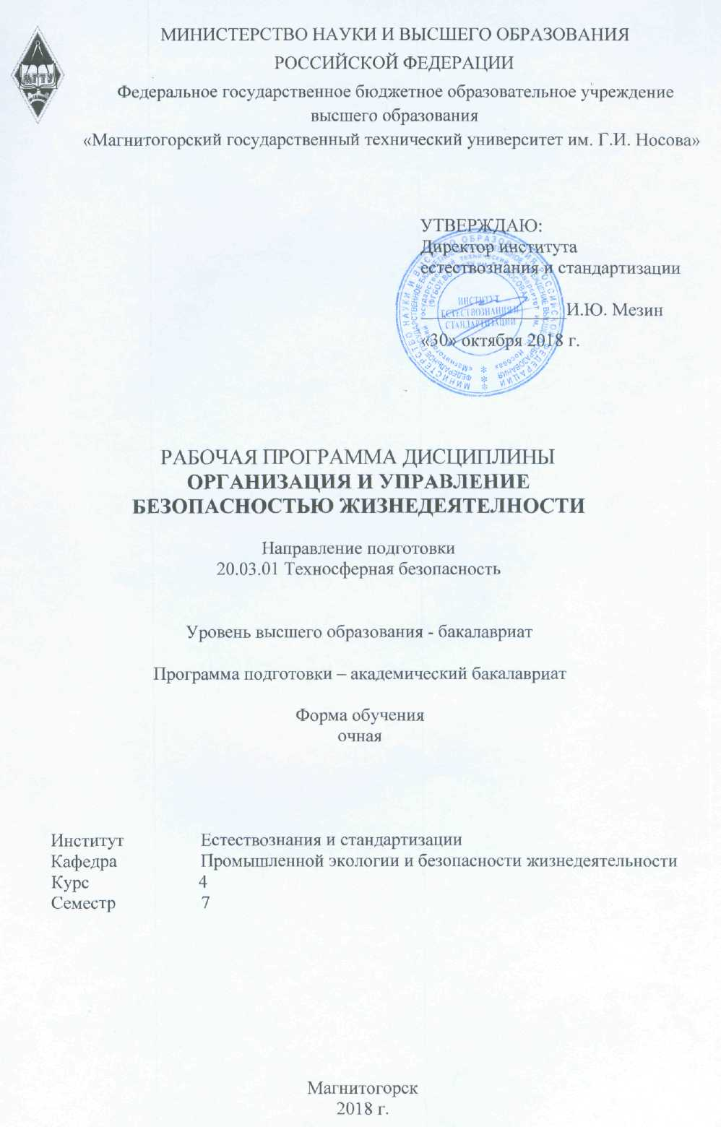
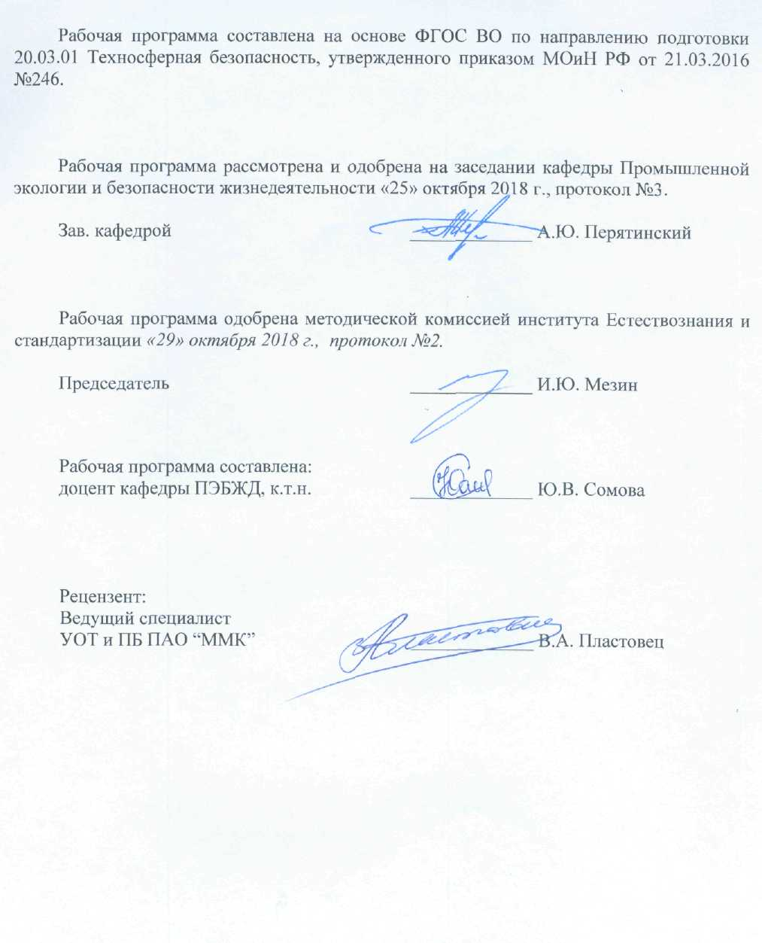

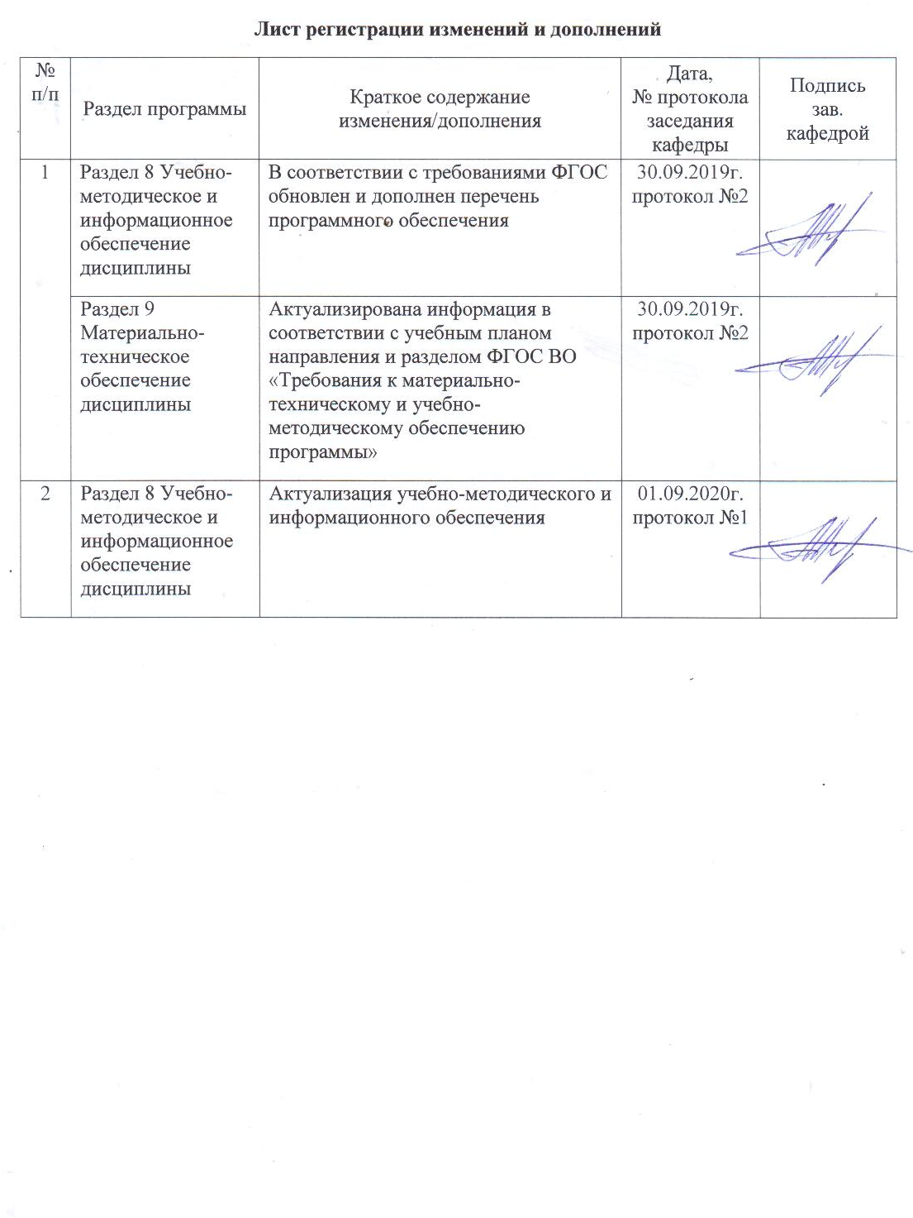

1 Цели освоения дисциплин

Целью изучения дисциплины «Организация и управление безопасностью жизнедеятельности» является вооружить обучаемых знаниями, необходимыми для обеспечения управления техносферной безопасностью непосредственно в техносфере (городах и поселках, на предприятиях и в учреждениях, при проведении всех видов работ на производстве, в быту и на открытом воздухе).

2 Место дисциплины в структуре ООП подготовки бакалавра

Дисциплина «Организация и управление безопасностью жизнедеятельности» входит в блок дисциплин по выбору образовательной программы (Б1.Б.28).
Для изучения дисциплины необходимы знания (умения, навыки), сформированные в результате изучения дисциплин «Мониторинг среды обитания», «Безопасность труда», «Природопользование», «Источники загрязнения среды обитания», «Технология производства», «Безопасность жизнеднятельности».
Знания (умения, навыки), полученные при изучении данной дисциплины, будут необходимы при освоении дисциплин «Экспертиза проектов» («Управление техногенной безопасностью на стадии проектирования»), «Надзор и контроль в сфере безопасности».

3 Компетенции обучающегося, формируемые в результате освоения дисциплины и планируемые результаты обучения

Дисциплина «Организация и управление безопасностью жизнедеятельности» формирует следующие профессиональные компетенции:

Структурный элемент  компетенции |  | Планируемые результаты обучения
ОК-7 - владением культурой безопасности и рискориентированным мышлением, при котором вопросы безопасности и сохранения окружающей среды рассматриваются в качестве важнейших приоритетов в жизни и деятельности
Знать: |  | - вопросы безопасности и сохранения окружающей среды и рассматривать их в качестве важнейших приоритетов в жизни и деятельности;  - основные естественно-научные законы, нормы и правила в области промышленной безопасности; основные причины и последствия возможных техногенных аварий и катастроф; способы минимизации опасностей.
Уметь: |  | - критически воспринимать, анализировать и оценивать информацию в области безопасности и сохранения окружающей среды;  - применять методы и методики для оценки степени опасностей, методики минимизации последствий, оценки риска возникновения.
Владеть: |  | - культурой безопасности и рискориентированным мышлением, с приоритетным рассмотрением вопросов безопасности и сохранения окружающей среды в жизни и деятельности  - методологией владения культурой безопасности и рискориентированным мышлением.  .
ПК-9 готовностью использовать знания по организации охраны труда, охраны окружающей среды и безопасности в чрезвычайных ситуациях на объектах экономики
Знать | - основные определения и понятия науки БЖД, содержание, цели, задачи, функции управления безопасностью труда;  - порядок разработки и внедрения системы управления безопасностью;  - основные методы исследований, используемых для организации и управления безопасностью жизнедеятельности
Уметь | - пользоваться основными средствами контроля качества среды обитания, нормативными документами;  - организовывать деятельность по обеспечению безопасной среды обитания на уровне предприятий;  - принимать участие в разработке нормативно-технической документации по вопросам организации и управления безопасностью жизнедеятельности;
Владеть | - знаниями по организации охраны труда, охраны окружающей среды и безопасности в чрезвычайных ситуациях на объектах экономики;  - способами демонстрации умения анализировать ситуацию в вопросах охраны окружающей среды и безопасности в чрезвычайных ситуациях на объектах экономики;  - способами оценивания значимости и практической пригодности полученных результатов для предотвращения чрезвычайных ситуаций на объектах экономики
ПК-10 способностью использовать знание организационных основ безопасности различных производственных процессов в чрезвычайных ситуациях
Знать | - основные нормы и правила организационных основ безопасности различных производственных процессов;  - классификацию по опасности различных производственных процессов;  - основные направления снижения риска и последствий проявления опасных производственных факторов
Уметь | - распознавать эффективное решение от неэффективного при реализации знаний организационных основ безопасности различных производственных процессов в чрезвычайных ситуация;  - организовывать и проводить обучение рабочих, служащих в области основ безопасности различных производственных процессов в чрезвычайных ситуациях;  - корректно выражать и аргументировано обосновывать положения предметной области знания при организации и управление безопасностью жизнедеятельности.
Владеть | - методами проведения анализа негативных факторов и техногенного риска современного производства и технических систем;  - принципами обеспечения безопасности оборудования и механизмов и организацией службы промышленной безопасности;  - способами совершенствования профессиональных знаний и умений путем использования возможностей информационной среды
ПК-12 способностью применять действующие нормативные правовые акты для решения задач обеспечения безопасности объектов защиты
Знать | - правовые и организационные основы организации и управление безопасностью жизнедеятельности;  - методы и средства предупреждения и ограничения воздействия опасных и вредных производственных факторов;  - основные направления снижения риска и последствий проявления опасных и вредных производственных факторов.
Уметь | - выделять вопросы, требующие самостоятельной проработки;  - организовывать и проводить обучение рабочих, служащих в области нормативно правовых актов для обеспечения безопасности объектов защиты;  - осуществлять взаимодействие с государственными службами, ведающими производственной безопасностью.
Владеть | - методами проведения анализа травматизма и экономической оценки потерь от травматизма;  - навыками разработки планов мероприятий при различных авариях для обеспечения безопасности объектов защиты;  - выполнения расчетов с применением ЭВМ, связанных с выбором режимов функционирования систем и отдельных устройств, согласованием режимов работы аппаратов и оптимизацией рабочих параметров для решения задач обеспечения безопасности объектов защиты.

4 Структура и содержание дисциплины

Общая трудоемкость дисциплины составляет 3 единицы 108 акад. часов, в том числе:
- контактная работа 55,9 акад. час:
- аудиторная 54 акад. часов;
- внеаудиторная 1,9 акад. часа;
- самостоятельная работа 52,1 акад. часа
- зачет.

Раздел / тема  дисциплины | Семестр | Аудиторная  контактная работа  (в акад. часах) |  |  | Самостоятельная  работа (в акад. часах) | Вид самостоятельной работы | Формы текущего контроля успеваемости и промежуточной аттестации | Код и структурный элемент компетенции
Раздел / тема  дисциплины | Семестр | Лекции | Лаборат.  занятия | Практич.  занятия
1. Определение науки БЖД.  БЖД как объект управления. Содержание, цели, задачи, функции управления безопасностью труда. | 7 | 2 |  |  | 8 | Самостоятельное изучение учебной и научной литературы. | тест | ПК-9 зув
Итого по разделу | 7 | 2 |  |  | 8
2. Порядок разработки и внедрения системы управления безопасностью. Планирование и финансирование работ по безопасности труда. Организация и координация работы по БЖД. | 7 | 7 |  | 5/3И | 8 | Проработка лекционного материала.  Самостоятельное изучение учебной и научной литературы. | Разработка на предприятии программы по управлению безопасеностью | ПК-9 зув  ПК-10 зув
Итого по разделу | 7 | 7 |  | 5/3И | 8
3. Надзор и контроль в области безопасности. Функции контроля и надзора органов исполнительной власти Учет, анализ, оценка и стимулирование работ по безопасности труда. Подготовка и повышение квалификации ИТР по БЖД. | 7 | 7 |  |  | 8 | Проработка лекционного материала.  Самостоятельное изучение учебной и научной литературы | Реферат | ОК-7 зув  ПК-12 зув  ПК-10 зув
Итого по разделу | 7 | 7 |  |  | 8
4. Безопасность производственного оборудования. Сертификация и лицензирование опасных производственных объектов. | 7 | 6 |  | 2 | 8 | Самостоятельное изучение учебной и научной литературы. | Контрольная работа | ПК-9 зув  ПК-10 зув  ПК-12  зув
Итого по разделу | 7 | 6 |  | 2 | 8
5. Принципы обеспечения безопасности оборудования и механизмов. Организация службы промышленной безопасности. | 7 | 6 |  | 2 | 8 | Проработка лекционного материала.  Самостоятельное изучение учебной и научной литературы | Тест | ОК-7 зув  ПК-12 зув  ПК-10 зув
Итого по разделу | 7 | 6 |  | 2 | 8
6. Расследование и учет несчастных случаев, аварий инцидентов. Классификация и причины несчастных случаев. Анализ травматизма.  Экономическая оценка потерь от травматизма. | 7 | 8 |  | 9/5И | 12,1 |  | Деловая игра «Расследование, учет и оформление несчастных случаев на производстве» | ПК-9 зув  ПК-10 зув  ПК-12  зув
Итого по разделу | 7 | 8 |  | 9/5И | 12,1
Итого за семестр | 7 | 36 |  | 18/8И | 52,1 |  | Зачет
Итого по дисциплине | 7 | 36 |  | 18/8И | 52,1 |  | Зачет

5 Образовательные и информационные технологии

В процессе преподавания дисциплины «Организация и управление безопасностью жизнедеятельности» применяются традиционная и информационно-коммуникационная образовательные технологии
Проводятся лекционные и практические занятия.
Система организации учебного процесса должна быть ориентирована на индивидуальный подход к обучающемуся и должна содержать задания разного уровня сложности, разнообразного содержания и, соответственно, оцениваться по-разному.
Лекции проходят в традиционной форме (вводная лекция, лекция-информация, обзорная лекция).
Лекционный материал закрепляется, углубляется и дополняется в ходе практических занятий.
Практические занятия проводятся с использованием метода – «обучение на основе опыта» для создания аналогий между изучаемыми явлениями и знакомыми студентам жизненными ситуациями и более глубокого усваивания изучаемых вопросов. Студентам выдаются задания закрепляющие знания, моделирующие технологические процессы. Высокая степень самостоятельности их выполнения студентами способствует развитию логического мышления и более глубокому освоению теоретических положений и их практического использования. При собеседовании и экспресс-опросе проводится дискуссия и формулируется вывод об оптимальном режиме обучения.
На практических занятиях применяются также следующие виды обучения: контекстное обучение, междисциплинарное обучение, эвристическая беседа, позволяющие находить ответ на проблему, используя знания, полученные и на других дисциплинах.
Самостоятельная работа студентов стимулирует студентов к самостоятельной проработке тем в процессе подготовки к лабораторным занятиям и написании контрольной работы.
В ходе занятий предполагается использование комплекса инновационных методов интерактивного обучения, включающих в себя:
- создание проблемных ситуаций с показательным решением проблемы преподавателем;
- самостоятельную поисковую деятельность в решении учебных проблем, направляемую преподавателем;
- самостоятельное решение проблем студентами под контролем преподавателя.
- проблемное обучение – стимулирование студентов к самостоятельной «добыче» знаний, необходимых для решения конкретной проблемы.
- контекстное обучение – мотивация студентов к усвоению знаний путем выявления связей между конкретным знанием и его применением.
- обучение на основе опыта – активизация познавательной деятельности студентов за счет ассоциации их собственного опыта с предметом изучения.
- индивидуальное обучение – выстраивание студентами собственных образовательных траекторий на основе формирования индивидуальных учебных планов и программ с учетом интересов и предпочтений студентов.
- междисциплинарное обучение – использование знаний из разных областей, их группировка и концентрация в контексте конкретной решаемой задачи.

6 Учебно-методическое обеспечение самостоятельной работы обучающихся

По дисциплине «Организация и управление безопасностью жизнедеятельности» предусмотрена аудиторная и внеаудиторная самостоятельная работа обучающихся.
Аудиторная самостоятельная работа студентов предполагает устный опрос (собеседование) и написание контрольных работ (тестов) на практических занятиях.

Перечень тем рефератов

- Управление производственной безопасностью на предприятии.
- Порядок разработки и внедрения системы управления безопасностью.
- Планирование и финансирование работ по безопасности труда.
- Безопасность производственного оборудования.
- Сертификация и лицензирование опасных производственных объектов.
- Принципы обеспечения безопасности оборудования и механизмов.
- Подготовка и повышение квалификации рабочих и ИТР по промышленной безопасности.
- Организация службы промышленной безопасности.
- Ответственность за нарушение требований промышленной безопасности.
- Экономическая оценка потерь от травматизма.

Тесты для самопроверки:

1. При какой численности работников в организации должна создаваться служба охраны труда или вводиться должность специалиста по охране труда?
а) Если численность работников превышает 50 человек
б) Если численность работников превышает 100 человек
в) Если численность работников превышает 500 человек
г) Создание службы охраны труда или введение должности специалиста по охране труда не зависит от численности работников организаций

2. Кому подчиняется служба охраны труда в организации?
а) Главному инженеру
б) Техническому руководителю
в) Только непосредственно руководителю организации
г) Непосредственно руководителю организации или по его поручению одному из его заместителей+

3.Что из перечисленного не входит в перечень основных функций, выполняемых службой охраны труда в организации?
а) Обеспечение подразделений локальными нормативными правовыми актами организации (правилами, нормами, инструкциями по охране труда), наглядными пособиями и учебными материалами по охране труда
б) Согласование разрабатываемой в организации проектной, конструкторской, технологической и другой документации в части требований охраны труда
в) Проведение обучения по охране труда работников организации
г) Осуществление контроля за соблюдением требованием охраны труда в организации

4.Каким правом не обладают работники службы охраны труда при осуществлении своей профессиональной деятельности?
а) Отстранять от работы лиц, не имеющих допуска к выполнению данного вида работ, не прошедших в установленном порядке предварительных и периодических медицинских осмотров, инструктажа по охране труда, не использующих в своей работе предоставленных средств индивидуальной защиты, а также нарушающих требования законодательства об охране труда
б) Привлекать по согласованию с руководителем организации и руководителями подразделений соответствующих специалистов организации к проверкам состояния условий и охраны труда
в) Представлять руководителю организации предложения о поощрении отдельных работников за активную работу по улучшению условий и охраны труда
г) Предъявлять руководителям подразделений, другим должностным лицам организации обязательные для исполнения предписания об устранении выявленных при проверках нарушений требований охраны труда и контролировать их выполнение

5.Какие ключевые принципы и цели должна преследовать политика в области охраны труда, принимаемая в организации?
а) Обеспечение безопасности и охрану здоровья всех работников организации путем предупреждения несчастных случаев и профессиональных заболеваний на производстве
б) Соблюдение соответствующих национальных законов и иных нормативных правовых актов, программ по охране труда, коллективных соглашений по охране труда и других требований, которые организация обязалась выполнять
в) Обязательства по проведению консультаций с работниками и их представителями и привлечению их к активному участию во всех элементах системы управления охраной труда
г) Непрерывное совершенствование функционирования системы управления охраной труда
д) Все перечисленные принципы являются ключевыми в политике в области охраны труда

6.С какой целью в организации должен создаваться институт уполномоченных (доверенных) лиц по охране труда?
а) Для организации общественного контроля за соблюдением законных прав и интересов работников в области охраны труда
б) Для организации ведомственного контроля за соблюдением законных прав и интересов работников в области охраны труда
в) Для организации производственного контроля за соблюдением законных прав и интересов работников в области охраны труда
г) Для организации государственного контроля за соблюдением законных прав и интересов работников в области охраны труда

7.Кто может быть избран уполномоченным лицом по охране труда профессионального союза в структурном подразделении организации?
а) Любой работник данного структурного подразделения
б) Любой член профсоюза данного структурного подразделения
в) Любой член профсоюза данного структурного подразделения, кроме работника, в функциональные обязанности которого входит обеспечение безопасных условий и охраны труда
г) Любой член профсоюза данного структурного подразделения, в том числе и работники, в функциональные обязанности которого входит обеспечение безопасных условий и охраны труда

8.По чьей инициативе в организации могут создаваться комитеты (комиссии) по охране труда?
а) Только по инициативе работников
б) Только по инициативе работодателя
в) По инициативе профсоюзного органа организации
г) По инициативе работодателя и (или) работников либо их представительного органа

9.Укажите неверную функцию комитета (комиссии) по охране труда.
а) Организация обучения работников по охране труда, безопасным методам и приемам выполнения работ, а также проверка знаний требований охраны труда и проведение своевременного и качественного инструктажа работников по охране труда
б) Информирование работников организации о проводимых мероприятиях по улучшению условий и охраны труда, профилактике производственного травматизма, профессиональных заболеваний
в) Доведение до сведения работников организации результатов аттестации рабочих мест по условиям труда и сертификации работ по охране труда
г) Содействие в организации проведения предварительных при поступлении на работу и периодических медицинских осмотров и соблюдения медицинских рекомендаций при трудоустройстве

10.Каким правом не обладают представители комитета (комиссии) по охране труда при осуществлении возложенных на них функций?
а) Участвовать в подготовке предложений к разделу коллективного договора (соглашения по охране труда) по вопросам, находящимся в компетенции Комитета
б) Поощрять работников организации за активное участие в работе по созданию условий труда, отвечающих требованиям безопасности и гигиены
в) Содействовать разрешению трудовых споров, связанных с нарушением законодательства об охране труда, изменением условий труда, вопросами предоставления работникам, занятым во вредных и (или) опасных условиях труда, компенсаций
г) Заслушивать на заседаниях Комитета сообщения работодателя (его представителей), руководителей структурных подразделений и других работников организации о выполнении ими обязанностей по обеспечению безопасных условий и охраны труда на рабочих местах и соблюдению гарантий прав работников на охрану труда

Ключ:
1. А | 2. Г | 3. В | 4. А | 5. Д | 6. А | 7. В | 8. Г | 9. А | 10. Б

Внеаудиторная самостоятельная работа обучающихся осуществляется в виде изучения литературы по соответствующему разделу с проработкой материала; подготовки к лабораторным работам, написания отчета по выполненной лабораторной работе и подготовки к защите лабораторной работы.

7 Оценочные средства для проведения промежуточной аттестации

а) Планируемые результаты обучения и оценочные средства для проведения промежуточной аттестации

Структурный элемент компетенции | Планируемые результаты обучения | Оценочные средства
ОК-7 - владением культурой безопасности и рискориентированным мышлением, при котором вопросы безопасности и сохранения окружающей среды рассматриваются в качестве важнейших приоритетов в жизни и деятельности
Знать: | - вопросы безопасности и сохранения окружающей среды и рассматривать их в качестве важнейших приоритетов в жизни и деятельности;  - основные естественно-научные законы, нормы и правила в области промышленной безопасности; основные причины и последствия возможных техногенных аварий и катастроф; способы минимизации опасностей. | Перечень теоретических вопросов к зачету:  - Понятие и структура эколого-правового механизма охраны окружающей природной среды.  - Каковы особенности взаимодействия человека с окружающей средой.  - Что называют повседневными естественными опасностями  - Что называют опасностями стихийных явлений.  - Что называют антропогенными и антропогенно-техногенными опасностями.  - Важнейшие приоритеты в жизни и деятельности.  - Назовите основные причины и последствия возможных техногенных аварий и катастроф.  - Перечислите основные естественно-научные законы.  - Основные нормы в области промышленной безопасности.  - Основные правила в области промышленной безопасности.
Уметь: | - критически воспринимать, анализировать и оценивать информацию в области безопасности и сохранения окружающей среды;  - применять методы и методики для оценки степени опасностей, методики минимизации последствий, оценки риска возникновения. | Примерные практические задания для экзамена:  1. Из предложенного перечня ответов выбрать правильные .Качественные методы анализа опасностей включают:  А) предварительный анализ опасностей; анализ последствий отказов;  Б) анализ опасностей с помощью дерева причин;  В) анализ опасностей с помощью дерева последствий;  Г) анализ опасностей методом потенциальных отклонений; анализ ошибок персонала; -  Д) причинно-следственный анализ  Е) все перечисленные  2. Дать количественную оценку потенциальной опасности производ- ственного процесса, имеющего технологические переходы в зоне действия кинетической энергии (автодорога и подъездной железнодорожный путь). Время нахождения работающих в зоне действия кинетической энергии: ав- тодороги p t 1 (ч); подъездного пути p t 2 (ч). Количество переходов одним ра- ботающим: автодороги т1 железнодорожного пути т2. Интенсивность движения: автомашин n1, (1/ч), железнодорожных составов n2 (1/ч). Про- должительность рабочей смены Тст (ч). Общее количество работающих N (чел), из них N1, (чел) выполняют опасные операции.  3. Напишите эссе на тему «Безопасность и сохранение окружающей среды для человека будущего». При написании используйте примеры катоклизмов и ЧС, которые произошли в России и за рубежом.
Владеть: | - культурой безопасности и рискориентированным мышлением, с приоритетным рассмотрением вопросов безопасности и сохранения окружающей среды в жизни и деятельности  - методологией владения культурой безопасности и рискориентированным мышлением.. | Комплексные задания:  Задание №1  Авария на хладокомбинате города, в котором вы проживаете, привела к утечке аммиака. Управление по делам ГО ЧС города передало сообщение об эвакуации населения, проживающего вблизи хладокомбината. Определите порядок ваших действий.  Задание №2  В результате аварии на очистном сооружении в городской водопровод попало значительное количество хлора. Возникла угроза массового поражения населения. Определите порядок ваших действий.  Задание №3  Из-за взрыва бытового газа обрушилась часть соседнего жилого дома, погибли жильцы, многие были ранены, несколько человек оказались заблокированы в магазине подвального помещения. Ваш дом находится в зоне риска. Определите порядок ваших действий.
ПК-9 готовностью использовать знания по организации охраны труда, охраны окружающей среды и безопасности в чрезвычайных ситуациях на объектах экономики
Знать | - основные определения и понятия науки БЖД, содержание, цели, задачи, функции управления безопасностью труда;  - порядок разработки и внедрения системы управления безопасностью;  - основные методы исследований, используемых для организации и управления безопасностью жизнедеятельности | 1. Определение БЖД. Цели, задачи, функции управления безопасностью труда.  2. Основные направления и принципы формирования системы управления охраной труда (СУОТ).  3. БЖД как объект управления.  4. Сущность управления охраной труда.  5. Порядок разработки и внедрения СУОТ.  6. Основные методы исследований, используемых для организации и управления безопасностью жизнедеятельности.  7. Структура и функции УОТ на федеральном уровне.  8. Структура и функции УОТ на региональном уровне.  9. Структура и функции УОТ на местном уровне.  10. Структура и функции УОТ на промышленном предприятии.
Уметь | - пользоваться основными средствами контроля качества среды обитания, нормативными документами;  - организовывать деятельность по обеспечению безопасной среды обитания на уровне предприятий;  - принимать участие в разработке нормативно-технической документации по вопросам организации и управления безопасностью жизнедеятельности; | 1. Провести оценку теплового загрязнения гидросферы на примере водохранилища модельного города.  На территории модельного города источником теплового загрязнения гидросферы является тепловая электростанция, которая сбрасывает подогретые сточные воды в близлежащее водохранилище. Такое водохранилище называют «водохранилище- охладитель». Охлажденная вода затем вновь используется на ТЭС.  Во избежание нарушения теплового режима водоемов запрещено повышение температуры водоемов более чем на 5 оС зимой и на 3 оС летом по сравнению с естественной температурой. Повышение температуры в водоеме зависит от удельной тепловой нагрузки от ТЭС.  Естественная температура – температура воды, которая устанавливается в неподогреваемом со стороны ТЭС водоеме под действием метеорологических и климатических факторов, характеризующих район водохранилища-охладителя.  Удельная тепловая нагрузка водохранилища-охладителя – расход тепла, приходящийся на единицу рабочей площади свободной поверхности водохранилища - охладителя.  2. Перечислить основные нормативные докумненты для контроля качества среды обитания.  3. Разработать «Инструкцию по охране труда и по безопасному выполнению работ» (вид работ выбрать самостоятельно)
Владеть | - знаниями по организации охраны труда, охраны окружающей среды и безопасности в чрезвычайных ситуациях на объектах экономики;  - способами демонстрации умения анализировать ситуацию в вопросах охраны окружающей среды и безопасности в чрезвычайных ситуациях на объектах экономики;  - способами оценивания значимости и практической пригодности полученных результатов для предотвращения чрезвычайных ситуаций на объектах экономики | Задание №1  Познавательное значение принципов состоит в том, что они определяют уровень наших знаний об опасностях трудовой деятельности и формируют требования к трудоохранным мероприятиям.  По признаку «реализации» принципы делятся на три класса: технические, организационные, управленческие. К каким классам относятся представленные ниже принципы обеспечения безопасности труда:  • прочности;  • рациональной организации труда;  • резервирования;  • подбора персонала;  • герметизации;  • ответственности;  • стимулирования;  • эргономичности;  • блокировки;  • контроля;  • слабого звена;  • резервирования;  • иерархичности;  • недоступности;  • плановости;  • зашиты расстоянием.  Классификацию принципов обеспечения безопасности представить в виде следующей таблицы  Задание №2  Перечислить все возможные ЧС на объектах экономики (по выбору обучающегося). Сформировать порядок действий при возникновении ЧС.  Задание №3  Оценить индивидуальный профессиональный риск (ИПР) работника в зависимости от его условий труда, индивидуальных показателей здоровья и стажа работы во вредных условиях труда
  Технические | Организационные | Управленческие
ПК-10 способностью использовать знание организационных основ безопасности различных производственных процессов в чрезвычайных ситуациях
Знать | - основные нормы и правила организационных основ безопасности различных производственных процессов;  - классификацию по опасности различных производственных процессов;  - основные направления снижения риска и последствий проявления опасных производственных факторов | 1. Основные нормы и правила организационных основ безопасности различных производственных процессов.  2. Классификация по опасности различных производственных процессов.  3. Основные направления снижения риска и последствий проявления опасных производственных факторов.
Уметь | - распознавать эффективное решение от неэффективного при реализации знаний организационных основ безопасности различных производственных процессов в чрезвычайных ситуация;  - организовывать и проводить обучение рабочих, служащих в области основ безопасности различных производственных процессов в чрезвычайных ситуациях;  - корректно выражать и аргументировано обосновывать положения предметной области знания при организации и управление безопасностью жизнедеятельности.
  Вопрос | Варианты ответа
  1.Основные обязанности службы охраны труда на предприятии | а) обеспечить безаварийный режим на предприятии;  б) организовать на предприятии контроль за охраной труда;  в) осуществлять внутрипроизводственный контроль охраны труда во всех подразделениях и проведение мероприятий по обеспечению здоровых и безопасных условий труда;  г) организовать осуществление трехступенчатого контроля на предприятии.
  2. Что входит в обязанности работника в области охраны труда | а) обеспечить хранение выданной ему спецодежды;  б) соблюдать режим труда и отдыха;  в) известить своего непосредственного руководителя о несчастном случае на производстве;  г) принять меры по предотвращению развития аварийной ситуации на рабочем месте.
  3. Виды инструктажей по охране труда | а) вводный, первичный, повторный, внеплановый;  б) вводный, периодический, текущий, целевой;  в) вводный, первичный, повторный, внеплановый и целевой;  г) вводный, периодический, внеплановый.
  4. Кто проводит и в какие сроки вторую ступень контроля охраны труда | а) комиссия в составе главного инженера, главных специалистов, председателя профкома один раз в месяц;  б) начальник цеха, уполномоченный по охране труда цеха, механик, энергетик, технолог один раз в неделю;  в) мастер и уполномоченный по охране труда ежедневно проверяют состояние дел по охране труда;  г) мастер, уполномоченный по охране труда и представитель профсоюза один раз в месяц.
  5. Кто осуществляет высший надзор за точным исполнением законов о труде ( в том числе об охране труда) | а) генеральный прокурор РФ через органы прокуратуры;  б) федеральная инспекция труда в соответствии с существующим законодательством;  в) федеральные органы исполнительной власти в пределах своих полномочий;  г) Госгортехнадзор РФ, Госэнергонадзор РФ, Госпожнадзор РФ, Госсанэпиднадзор РФ.
  6. Дисциплинарные взыскания на работников за нарушение требований законодательных и иных нормативных актов по охране труда | а) выговор, увольнение, уголовная ответственность;  б) замечание, выговор, увольнение;  в) замечание, выговор, материальная ответственность;  г) выговор, увольнение, уголовная ответственность.
  7. Методы анализа производственного травматизма | а) статистический, топографический, математический, экономический;  б) статистический, топографический, монографический, экономический;  в) математический, топографический, монографический, экономический;  г) аналитический, топографический, математический, экономический.
  8. Нормативная основа системы управления охраной труда (СУОТ) | а) законы РФ, постановления Правительства, региональных органов;  б) государственная система стандартов безопасности труда;  в) нормы, правила, положения, указания, инструкции по вопросам охраны труда;  г) все перечисленное.
  9. Основные задачи аттестации рабочих мест по условиям труда | а) выявление неблагоприятных факторов условий труда;  б) оценка тяжести и напряженности труда;  в) определение экономической эффективности рабочих мест;  г) определение уровня воздействия вредных факторов, оценка состояния условий труда, выработка соответствующих мероприятий, установление льгот и компенсаций за вредные условия труда.
Владеть | - методами проведения анализа негативных факторов и техногенного риска современного производства и технических систем;  - принципами обеспечения безопасности оборудования и механизмов и организацией службы промышленной безопасности;  - способами совершенствования профессиональных знаний и умений путем использования возможностей информационной среды | Комплексное задание  Ситуация «Расследование несчастного случая»  Описание ситуации  Бетонщик К вышел на работу во вторую смену, которая начиналась в 16 часов. Мастер обнаружил, что К находится в состоянии алкогольного опьянения, и сказал ему, чтобы он покинул территорию стройки, после чего доложил об этом факте начальнику участка. В 15 часов 50 минут начальник участка также сказал К, чтобы он шел домой, завтра будет с ним разбираться.  Со стройки К не ушел, а переодевшись в рабочую одежду, поднялся на четвертый этаж в третьей секции строящегося жилого дома, где работало звено арматурщиков (звено бетонщиков, в составе которого был К, работало во второй секции). Там он подошел к арматурщику П, после разговора с которым пошел в сторону второй секции по наружной кирпичной стене. Дойдя до середины лестничной клетки, он упал с высоты 13,3 м, получив при этом смертельную травму. По заключению судмедэкспертизы, К в момент травмы находился в состоянии алкогольного опьянения.  Постановка задачи  1. Несут ли ответственность за действия пострадавшего руководители работ (мастер и начальник участка)?  2. Кто проводит расследование несчастного случая?  3. Кто должен подписывать акт по форме Н-1?
ПК-12 способностью применять действующие нормативные правовые акты для решения задач обеспечения безопасности объектов защиты
Знать | - правовые и организационные основы организации и управление безопасностью жизнедеятельности;  - методы и средства предупреждения и ограничения воздействия опасных и вредных производственных факторов;  - основные направления снижения риска и последствий проявления опасных и вредных производственных факторов. | - Правовые и организационные основы организации и управление безопасностью жизнедеятельности;  - Методы и средства предупреждения и ограничения воздействия опасных и вредных производственных факторов;  - Основные направления снижения риска и последствий проявления опасных и вредных производственных факторов.  - Текущее оперативное планирование мероприятий по охране труда.  - Планирование работы службы охраны труда предприятия.  - Планы ликвидации возможных аварий.  - Организация работ в области охраны труда на предприятии.  - Оперативное руководство и координация работ по охране труда.  - Стимулирование работ по совершенствованию охраны труда.  - Оценка работы по совершенствованию охраны труда.  - Надзор и контроль за соблюдением законодательства по охране труда. Виды надзора и контроля.  - Государственный надзор и по совершенствованию охраны труда.  - Надзор органов прокуратуры за соблюдением законодательства об охране труда.  - Общественный контроль за охраной труда в РФ.  - Контроль службы охраны труда предприятия.  - Обучение работающих по безопасности труда в РФ.  - Нормативно - техническая база УОТ.  - Расследование несчастных случаев на производстве.  - Ответственность за нарушение законодательства о труде и правил безопасности труда.  - Дисциплинарная ответственность, порядок наложения взыскания.  - Административная ответственность, порядок наложения взыскания.  - Уголовная ответственность, порядок наложения взыскания.  - Роль и место службы охраны труда предприятия в УОТ.
Уметь | - выделять вопросы, требующие самостоятельной проработки;  - организовывать и проводить обучение рабочих, служащих в области нормативно правовых актов для обеспечения безопасности объектов защиты;  - осуществлять взаимодействие с государственными службами, ведающими производственной безопасностью. | 1. Кто несет ответственность за своевременность обучения по охране труда и проверки знаний требований охраны труда работников организации?  а) Руководитель службы охраны труда  б) Технический руководитель организации  в) Работодатель+  г) Руководитель службы кадров  2. Какой вид инструктажа проводится на рабочем месте с каждым новым работником до начала самостоятельной работы?  а) Вводный  б) Первичный на рабочем месте+  в) Повторный  г) Внеплановый  д) Целевой  3. Какой вид инструктажа проводится с работниками организации, переведенными в установленном порядке из другого структурного подразделения?  а) Вводный  б) Первичный на рабочем месте+  в) Повторный  г) Внеплановый  д) Целевой  4. С какой периодичностью работники организации проходят повторный инструктаж?  а) Не реже одного раза в месяц  б) Не реже одного раза в три месяца  в) Не реже одного раза в шесть месяцев+  г) Не реже одного раза в двенадцать месяцев  5. В какой срок работодатель обязан организовать обучение всех поступающих на работу лиц безопасным методам и приемам выполнения работ?  а) В течение трех дней после приема на работу  б) В течение недели после заключения трудового договора  в) В течение месяца после приема на работу+  г) В течение пятнадцати дней после подписания приказа о приеме на работу  6. С какой периодичностью руководители и специалисты организации проходят специальное обучение по охране труда в объеме должностных обязанностей?  а) По мере необходимости, но не реже одного раза в год  б) По мере необходимости, но не реже одного раза в три года+  в) По мере необходимости, но не реже одного раза в пять лет  г) Периодичность устанавливается разработанным в организации Положением об обучении и проверке знаний требований охраны труда  7. Кем в организации утверждаются программы обучения по охране труда?  а) Руководителем службы охраны труда  б) Техническим руководителем организации  в) Руководителем организации+  г) Программа обучения по охране труда согласовывается работодателем, а утверждается в соответствующем органе по труду  8. С какой периодичностью руководители и специалисты организации должны проходить очередную проверку знаний требований охраны труда?  а) Не реже одного раза в год  б) Не реже одного раза в три года+  в) Не реже одного раза в пять лет  г) По мере необходимости  9. В каком случае из перечисленных внеочередная проверка знаний не проводится?  а) При вводе в эксплуатацию нового оборудования и изменениях технологических процессов, требующих дополнительных знаний по охране труда работников  б) При назначении или переводе работников на другую работу, если новые обязанности требуют дополнительных знаний по охране труда (до начала исполнения ими своих должностных обязанностей)  в) После происшедших аварий и несчастных случаев, а также при выявлении неоднократных нарушений работниками организации требований нормативных правовых актов по охране труда  г) При перерыве в работе в данной должности от шести до девяти месяцев+  10. В каких организациях рекомендуется создание кабинетов по охране труда или уголков охраны труда?  а) Во всех организациях с численностью 500 и более работников, а также в организациях, специфика деятельности которых требует проведения с персоналом большого объема работы по обеспечению безопасности труда, рекомендуется создание кабинета охраны труда; в организациях с численностью менее 500 работников и в структурных подразделениях организаций — уголка охраны труда  б) В организациях, осуществляющих производственную деятельность, с численностью 300 и более работников рекомендуется создание кабинета охраны труда; в организациях с численностью менее 300 работников и в структурных подразделениях организаций — уголка охраны труда  в) В организациях, осуществляющих производственную деятельность, с численностью 100 и более работников, а также в организациях, специфика деятельности которых требует проведения с персоналом большого объема работы по обеспечению безопасности труда, рекомендуется создание кабинета охраны труда; в организациях с численностью менее 100 работников и в структурных подразделениях организаций — уголка охраны труда+  г) Только в организациях, специфика деятельности которых требует проведения с персоналом большого объема работы по обеспечению безопасности труда, рекомендуется создание кабинета охраны труда; а в структурных подразделениях таких организаций — уголка охраны труда  11. На основании каких документов в организации должны разрабатываться инструкции по охране труда?  а) Межотраслевых и отраслевых правил по охране труда, эксплуатационной и ремонтной документации поставщиков эксплуатируемого оборудования  б) Типовых инструкций, утвержденных соответствующим федеральным органом исполнительной власти  в) Межотраслевых или отраслевых типовых инструкций по охране труда (при их отсутствии — межотраслевых или отраслевых правил по охране труда), требований безопасности, изложенных в эксплуатационной и ремонтной документации изготовителя оборудования, а также в технологической документации организации, учитывающей конкретные условия производства+  г) Межотраслевых и отраслевых правил, методических указаний, рекомендаций по охране труда  д) Межотраслевых и отраслевых правил по охране труда, ГОСТ ССБТ, СНиП, СН, ГН, СаНПиН, правил промышленной безопасности  12. Где должны храниться действующие инструкции по охране труда для работников структурного подразделения?  а) У руководителя данного структурного подразделения либо в месте, доступном для работника+  б) В службе охраны труда организации  в) На рабочем месте уполномоченного по охране труда  г) Место хранения устанавливается по согласованию с представительным органом работников  13. С какой периодичностью должны пересматриваться инструкции по охране труда?  а) Не реже одного раза в год  б) Не реже одного раза в два года  в) Не реже одного раза в три года  г) Не реже одного раза в пять лет+  14. На какой срок может быть разработана временная инструкция по охране труда для вводимых в действие новых и реконструированных производств?  а) Не более полугода, после этого инструкция должна быть пересмотрена  б) Не более года, после этого инструкция должна быть пересмотрена  в) На срок до приемки производств в эксплуатацию+  г) На срок не более одного месяца  14. В каких случаях должны пересматриваться инструкции по охране труда?  а) При пересмотре межотраслевых и отраслевых правил, типовых инструкций и иных нормативных актов по охране труда, при изменении технологического процесса, при изменении условий работы, при использовании новых видов оборудования, материалов, приспособлений и инструментов+  б) По усмотрению руководителей структурных подразделений в случае выхода новых правил по охране труда или промышленной безопасности  в) По требованию службы охраны труда в случае изменения условий труда  г) По указанию руководителя организации
Владеть | - методами проведения анализа травматизма и экономической оценки потерь от травматизма;  - навыками разработки планов мероприятий при различных авариях для обеспечения безопасности объектов защиты;  - выполнения расчетов с применением ЭВМ, связанных с выбором режимов функционирования систем и отдельных устройств, согласованием режимов работы аппаратов и оптимизацией рабочих параметров для решения задач обеспечения безопасности объектов защиты. | Задание 1  Дать количественную оценку потенциальной вредности производ- ственного процесса, при котором в воздух рабочей зоны выделяются бен- зол, оксид углерода и аэрозоль алюминия.  Продолжительность рабочей смены Тст (ч). Время действия вредного фактора (ч). Время нахождения человека в зоне действия вредного фактора в течение рабочей смены (ч). Фактическое содержание j-го вредного вещества dj, (мг/м3). Предельное содержание j-го вредного веще- ства Dj (мг/м3). Количество работающих в зоне действия вредных факторов Nm (чел). Количество работающих, не подвергающихся действию вредных факторов Nb (чел). Общая численность работающих N(чел). Исходные данные взять у преподавателя  Задание 2  Дать экономическую оценку потенциальной опасности и вредности производственных процессов. Потери от действия на работающих i-го чис- ла опасных факторов . Потери от действия на работающих j-го числа вредных факторов . Время «жизни» производственного процесса Т (лет). Исходные данные взять у преподавателя.

б) Порядок проведения промежуточной аттестации, показатели и критерии оценивания:
Промежуточная аттестация по дисциплине «Организация и управление безопасностью жизнедеятельности» включает теоретические вопросы, позволяющие оценить уровень усвоения обучающимися знаний и практические задания, выявляющие степень сформированности умений и владений, проводится в форме зачета.
Оценка «ЗАЧТЕНО» выставляется обучающемуся, который
- прочно усвоил предусмотренный программный материал;
- правильно, аргументировано ответил на все вопросы, с приведением примеров;
- показал глубокие систематизированные знания, владеет приемами рассуждения и сопоставляет материал из разных источников: теорию связывает с практикой, другими темами данного курса, других изучаемых предметов
- без ошибок выполнил практическое задание.
Дополнительным условием получения оценки «зачтено» могут стать хорошие успехи при выполнении практических и контрольных работ, систематическая активная работа на занятиях.
2. Оценка «НЕ ЗАЧТЕНО» выставляется обучающемуся, который не справился с 50 % вопросов и заданий, в ответах на вопросы допустил существенные ошибки. Не может ответить на дополнительные вопросы, предложенные преподавателем. Целостного представления о взаимосвязях, компонентах дисциплины у студента нет.

8 Учебно-методическое и информационное обеспечение дисциплины

а) Основная литература
- Каменская, Е. Н. Безопасность жизнедеятельности и управление рисками: Учебное пособие / Каменская Е.Н. - М.:ИЦ РИОР, НИЦ ИНФРА-М, 2019. - 252 с.: - (Высшее образование). - ISBN 978-5-369-01541-4. - Текст : электронный. - URL: https://znanium.com/catalog/product/1018927 (дата обращения: 28.10.2020). – Режим доступа: по подписке.

б) Дополнительная литература
- Дятлов, С. А. Основы концепции устойчивого развития : учеб. пособие / С.А. Дятлов. — Москва : ИНФРА-М, 2019. — 185 с. — (Высшее образование: Бакалавриат). — www.dx.doi.org/10.12737/21494. - ISBN 978-5-16-012029-4. - Текст : электронный. - URL: https://znanium.com/catalog/product/1031521 (дата обращения: 28.10.2020). – Режим доступа: по подписке.
- Широков, Ю. А. Управление промышленной безопасностью : учебное пособие / Ю. А. Широков. — Санкт-Петербург : Лань, 2019. — 360 с. — ISBN 978-5-8114-3347-6. — Текст : электронный // Лань : электронно-библиотечная система. — URL: https://e.lanbook.com/book/112683 (дата обращения: 28.10.2020). — Режим доступа: для авториз. пользователей.
- Безопасность технологических процессов и оборудования : учебное пособие / Э. М. Люманов, Г. Ш. Ниметулаева, М. Ф. Добролюбова, М. С. Джиляджи. — 2-е изд., стер. — Санкт-Петербург : Лань, 2019. — 224 с. — ISBN 978-5-8114-2859-5. — Текст : электронный // Лань : электронно-библиотечная система. — URL: https://e.lanbook.com/book/111400 (дата обращения: 28.10.2020). — Режим доступа: для авториз. пользователей.
- Суторьма, И. И. Предупреждение и ликвидация чрезвычайных ситуаций : учеб. пособие / И.И. Суторьма, В.В. Загор, В.И. Жукалов. — Минск : Новое знание ; Москва : ИНФРА-М, 2019. — 270 с. — (Высшее образование: Бакалавриат). - ISBN 978-5-16-006693-6. - Текст : электронный. - URL: https://znanium.com/catalog/product/982235 (дата обращения: 28.10.2020). – Режим доступа: по подписке.
- Ветошкин, А. Г. Обеспечение надежности и безопасности в техносфере : учебное пособие / А. Г. Ветошкин. — 3-е изд., стер. — Санкт-Петербург : Лань, 2020. — 236 с. — ISBN 978-5-8114-4888-3. — Текст : электронный // Лань : электронно-библиотечная система. — URL: https://e.lanbook.com/book/126946 (дата обращения: 28.10.2020). — Режим доступа: для авториз. пользователей.
- Трудовой кодекс Российской Федерации (с изменениями, вступающими в силу с 1-го сентября 2017 года): Справочник - Ставрополь:Энтропос, 2017. - 324 с. - Текст : электронный. - URL: https://znanium.com/catalog/product/1004211 (дата обращения: 28.10.2020). – Режим доступа: по подписке.

в) Методические указания
1. Устюжанин, В.С. Расследование, учет и оформление документов на несчастный случай на производстве [Текст]: метод. указания к практическому занятию по дисциплине «Безопасность жизнедеятельности» для студентов всех специальностей / В.С. Устюжанин, Е.А. Костогорова; ГОУ ВПО МГТУ, [каф. ПЭиБЖД]. – Магнитогорск, 2002. – 26 с.

г) Программное обеспечение и Интернет-ресурсы:
Перечень программного обеспечения
Наименование ПО | № договора | Срок действия лицензии
MS Windows 7 Professional(для классов) | Д-1227-18 от 08.10.2018 | 11.10.2021
MS Office 2007 Professional | № 135 от 17.09.2007 | бессрочно
7Zip | свободно распространяемое ПО | бессрочно
FAR Manager | свободно распространяемое ПО | бессрочно

Интернет-ресурсы
Электронная база периодических изданий East View Information Services, ООО «ИВИС» | https://dlib.eastview.com/
Национальная информационно-аналитическая система – Российский индекс научного цитирования (РИНЦ) | URL: https://elibrary.ru/project_risc.asp
Поисковая система Академия Google (Google Scholar) | URL: https://scholar.google.ru/
Информационная система - Единое окно доступа к информационным ресурсам | URL: http://window.edu.ru/
Федеральное государственное бюджетное учреждение «Федеральный институт промышленной собственности» | URL: http://www1.fips.ru/
Российская Государственная библиотека. Каталоги | https://www.rsl.ru/ru/4readers/catalogues/
Электронные ресурсы библиотеки МГТУ им. Г.И. Носова | http://magtu.ru:8085/marcweb2/Default.asp
Федеральный образовательный портал – Экономика. Социология. Менеджмент | http://ecsocman.hse.ru/
Университетская информационная система РОССИЯ | https://uisrussia.msu.ru
Международная наукометрическая реферативная и полнотекстовая база данных научных изданий «Web of science» | http://webofscience.com
Международная реферативная и полнотекстовая справочная база данных научных изданий «Scopus» | http://scopus.com
Международная база полнотекстовых журналов Springer Journals | http://link.springer.com/
Международная коллекция научных протоколов по различным отраслям знаний Springer Protocols | http://www.springerprotocols.com/

9 Материально-техническое обеспечение дисциплины (модуля)

Материально-техническое обеспечение дисциплины включает:
Тип и название аудитории | Оснащение аудитории
Учебные аудитории для проведения занятий лекционного типа | Мультимедийные средства хранения, передачи и представления информации
Учебные аудитории для проведения практических занятий, групповых и индивидуальных консультаций, текущего контроля и промежуточной аттестации | Мультимедийные средства хранения, передачи и представления информации.  Доска, мультимедийный проектор, экран.
Помещения для самостоятельной работы обучающихся | Персональные компьютеры с пакетом MS Office, выходом в Интернет и с доступом в электронную информационно-образовательную среду университета
Помещение для хранения и профилактического обслуживания учебного оборудования | Шкафы для хранения учебно-методической документации, учебного оборудования  Инструменты для ремонта лабораторного оборудования

